Ωφέλειες από τα ηφαίστεια;
Ναι! Όσο παράξενο και να φαίνεται, η λάβα και η τέφρα που εκχέουν τα ηφαίστεια, καθώς και τα πετρώματα που εκτινάσσουν αποτελούν υλικά ωφέλιμα για τον άνθρωπο. Οι περισσότερες λαβές δίνουν εξαιρετικά οικοδομικά υλικά και διάφορα μέταλλα σε μεγάλες ποσότητες, τα οποία ο άνθρωπος, μπορεί να χρησιμοποιηθεί. Επίσης κατά την έκχυση της ηφαιστειακής στάχτης απελευθερώνονται αέρια, τα οποία προκαλούν συμπύκνωση των υδρατμών στην ατμόσφαιρα και οι βροχοπτώσεις που προξενούνται μπορούν να φθάσουν ακόμη και στις έρημες περιοχές. Ακόμη, μερικές φορές, εμφανίζονται πηγές θερμών ιαματικών νερών.
Η τέφρα, που επιστρώνει το έδαφος, το καθιστά πολύ γόνιμο, πλούσιο σε κάλλιο και φωσφορικό οξύ. Επίσης και η λάβα κάτω από ορισμένες συνθήκες δίνει γόνιμο έδαφος.

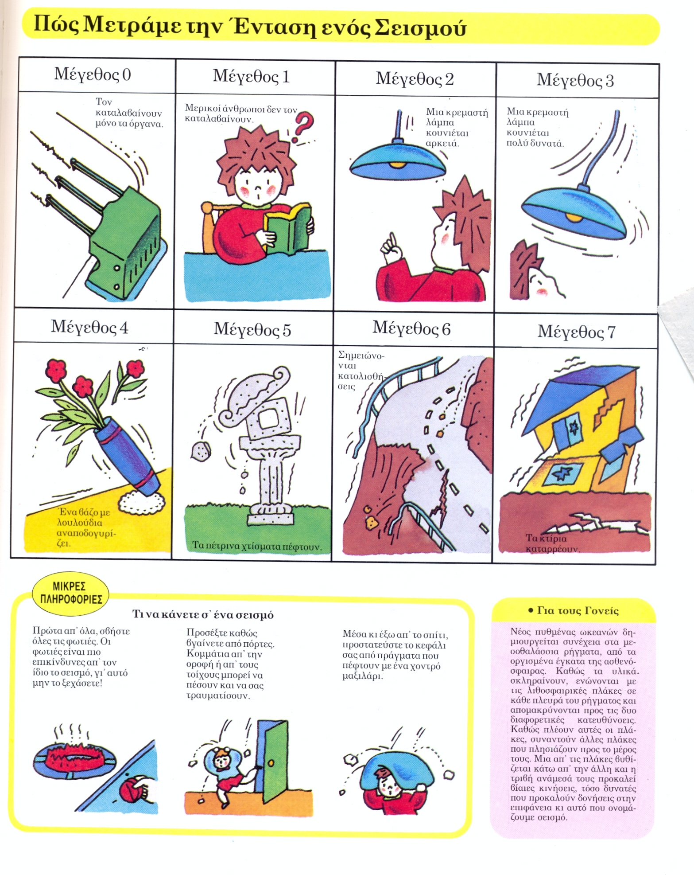
Σεισμός
Δόνηση του στερεού φλοιού της Γης, μικρής ή μεγάλης έντασης και διάρκειας.
κάθε χρόνο σημειώνονται περίπου 5000.000 σεισμικές δονήσεις. οι περισσότερες είναι τόσο ασθενείς, ώστε γίνοντι αντιληπτές μόνο από ειδικά όργανα τους σεισμογράφους. Οι ισχυροί σεισμοί προξενουν σοβαρές ζημιές και ορισμένοι βιβλικές καταστροφές. Στον φοβερό σεισμό της πόλης Τανγκσχάν στην Κίνα, το 1976, 750.000 άνθρωποι έχασαν τη ζωή τους.
Ασθενείς σεισμοί παρατξρούνται κατάτην έκρηξη ηφαιστείων (ηφαιστειογενείς) και όταν για λόγους γεωλογικούς ολισθαίνει το έδαφος ή καταρρέει η οροφή ενός υπόγειου σπηλαίου (εγακτακρημνισιγενείς).
Οι ισχυροί σεισμοί είναι αποτέλεσμα αιφνίδιας ολίσθησης μεγάλου τμήματος του φλοιού της Γης (τεκτονικοί). Αν και η εστία των διαταράξεων (επίκεντρο) βρίσκεται σε μεγάλο βάθος, τα σεισμικά κύματα διαδίδονται κατακόρυφα προς την επιφάνεια και εκδηλώνονται με δόνηση μεγάλης έντασης.
Οι σεισμοί στον βυθό της θάλασσας προξενούν παλιρροϊκό κύμα, που χαρακτηρίζεται από μεγάλο πλάτος και ταχύτητα διάδοσης.
Μετά τον σεισμό, που διαρκεί λίγα δευτερόλεπτα, ακολουθούν μετασεισμικές δονήσεις, λιγότερο ισχυρές, αλλά παρατεταμένες.
Για την προστασία των κατοίκων σεισμογενών περιοχών, τα σπίτια χτίζονται με βάση ορισμένες προδιαγραφές (αντισεισμικά κτήρια). Στην Ελλάδα, ιδιαίτερα σεισμογενής περιοχή είναι τα Επτάνησα. Μονάδα μέτρησης της έντασης των σεισμών είναι το Ρίχτερ.

Τα ηφαίστεια είναι τρύπες (οπές) ή ανοίγματα ανάμεσα στην επιφάνεια και στο θερμό εσωτερικό ρευστό μανδύα της Γης που βρίσκεται κάτω από το φλοιό της. Κατά την έκρηξη ενός ηφαιστείου μάζες του ρευστού μανδύα μαζί με στάχτη ξεπηδούν στην επιφάνεια. Στοιβάζονται γύρω από τον κρατήρα, ψυχραίνονται και σχηματίζουν ένα βουνό μέσα σε λίγα χρόνια.

Βαθιά κάτω από την επιφάνεια της Γης οι θερμοκρασίες είναι τόσο υψηλές που ακόμα και τα πετρώματα λιώνουν. Μερικές φορές τα λιωμένα πετρώματα, το «μάγμα», σπρώχνονται προς τα πάνω και βγαίνουν στην επιφάνεια. Τώρα το μάγμα ονομάζεται «λάβα». Το άνοιγμα απ' όπου βγαίνει η λάβα λέγεται «ηφαίστειο».
Ένα ηφαίστειο μπορεί να εκραγεί βίαια, εκτοξεύοντας μακριά βράχους. Ή μπορεί να βγάλει από τα σπλάχνα του λάβα, που κυλά σε μεγάλη απόσταση, κρυώνει και σκληραίνει. Μερικά ηφαίστεια απελευθερώνουν σύννεφα από δηλητηριώδη αέρια ή από στάχτη. Όλα αυτά μπορούν να γίνουν και από τα ηφαίστεια που βρίσκονται κάτω από το νερό.
Τα περισσότερα ηφαίστεια έχουν δημιουργηθεί εδώ και πάρα πολύ καιρό. Πολλά δεν έχουν εκραγεί για χρόνια και έχουν σβήσει. Τα ηφαίστεια που δεν πρόκειται να εκραγούν ξανά ονομάζονται «νεκρά». Μερικά βγάζουν ακόμα καπνό. Αυτά τα «κοιμώμενα» ηφαίστεια μπορεί να «ξυπνήσουν» και να εκραγούν πάλι. Ο Βεζούβιος στην Ιταλία κοιμόταν χίλια χρόνια. Μια μέρα όμως του 79 µ.Χ. ξύπνησε ξαφνικά και εκτόξευσε σε μεγάλη απόσταση στάχτη και κομμάτια βράχων που καταπλάκωσαν την πόλη της Πομπηίας. Μια γειτονική πόλη, το Ηράκλειο, θάφτηκε κάτω από κύμα καυτής λάσπης. Επειδή τα ερείπια διατηρήθηκαν σε εξαιρετική κατάσταση, η περιοχή έχει ανακηρυχθεί Μνημείο Παγκόσμιας Πολιτιστικής Κληρονομιάς.
Όμως δεν είναι όλα τα ηφαίστεια καταστροφικά. Όταν ένα ηφαίστειο εκτοξεύει τεράστιες ποσότητες από λάβα και διάφορα υλικά, αυτά συσσωρεύονται και δημιουργούν ένα βουνό. Τα νησιά της Χαβάης και το νησί της Ισλανδίας δημιουργήθηκαν µε αυτό τον τρόπο. Άλλα ηφαίστεια αξιοποιούνται για την παροχή θερμότητας και ενέργειας. Πολλά σπίτια στην Ισλανδία παίρνουν ζεστό νερό από πηγές που θερμαίνονται από ηφαιστειακό ατμό. Αυτός ο ατμός μπορεί επίσης να χρησιμοποιηθεί για την παραγωγή ηλεκτρισμού. Επίσης, τα φυτά αναπτύσσονται πολύ καλά στο πλούσιο χώμα που δημιουργούν τα ηφαίστεια. Ακόμα και πολύτιμοι λίθοι, όπως διαμάντια, μπορούν να βρεθούν στους βράχους που εκτοξεύονται από τα ηφαίστεια.

